

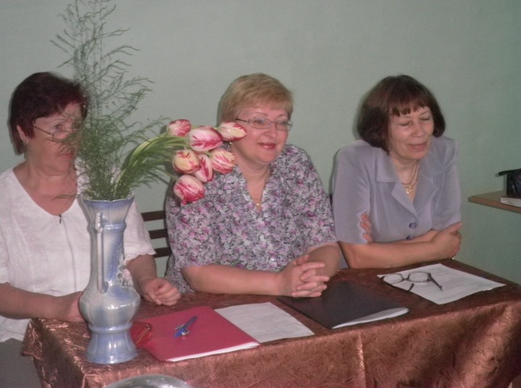

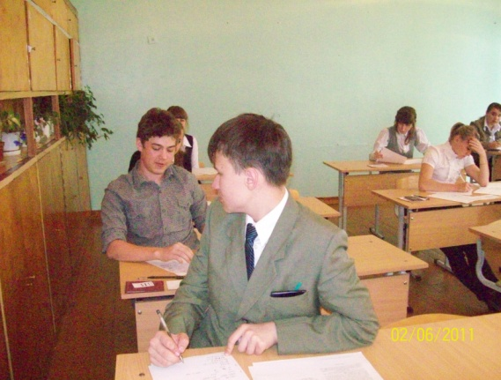


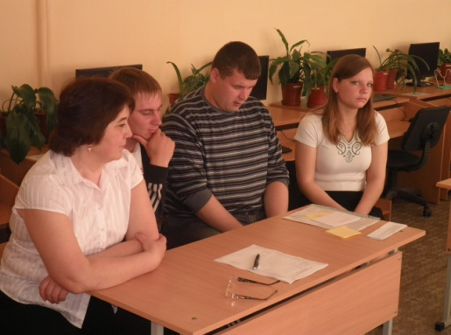
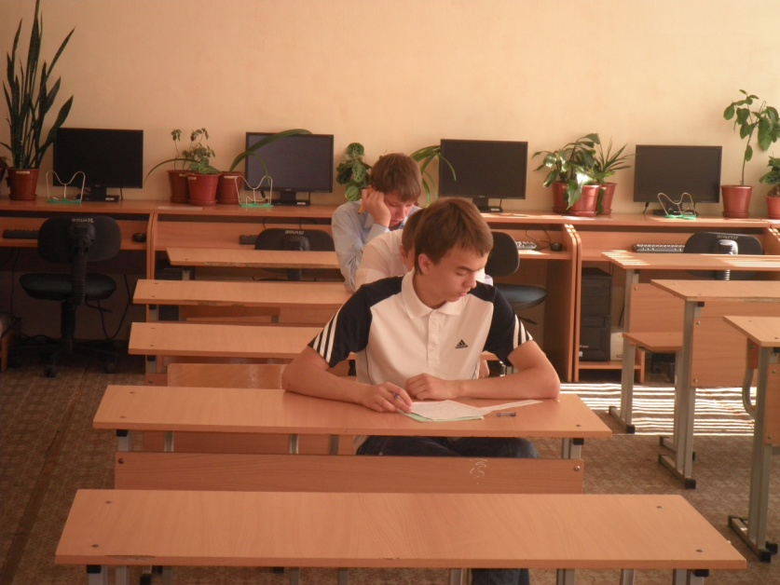
ИТОГОВАЯ АТТЕСТАЦИЯ 9 КЛАССОВ
Итоговая аттестация 9классов началась 26 мая :
Эти экзамены были самые ответственные :

- 26 мая ГИА по русскому языку, но по нему результатов пока нет.

- 2 июня ребята писали ГИА по математике. Из 109 выпускников 98 человек выбрали ГИА - независимую оценку своих знаний.

- 28 мая успешно прошел традиционный экзамен по алгебре, на котором ребята получили следующие отметки : «5» - 13 человек; «4» - 21человек ; «3» - 39 человек. Каждый ученик подтвердил свои знания по математике.

Так же прошли экзамены по выбору:

- Геометрия
- Физкультура
- Химия
- Технология

Ребята получили : «5» - 8 человек ; «4» - 4 человека ; «3» - 1человек
Хочется пожелать ребятам дальнейших успехов в сдаче экзаменов!




